

遥感教学实习
实习报告

姓 名： | 裴泓
学 号： | 2024215581
专 业： | 遥感科学与技术
学 院： | 测绘与空间信息工程学院
实习性质： | 综合实习
指导教师： | 刘丹、刘媛媛
实习时间： | 自2026年1月5日起共 1周

实习成绩： 评阅教师签名：

东华理工大学教务处

《遥感教学实习》实习报告成绩评定标准
项目 | 标准 | 评分 | 得分
数据获取  （15分） | 完成遥感影像下载 | 15
数据预处理  （20分） | 完成大气校正 | 5
 | 完成几何校正 | 5
 | 完成影像镶嵌和裁剪 | 5
 | 完成影像融合 | 5
地表覆盖变化分析  （30分） | 完成分类体系构建 | 5
 | 完成训练样本选取及评价 | 5
 | 完成影像分类与精度评估 | 10
 | 完成地表覆盖变化检测与分析 | 10
地表产品制图（20分） | 通过ArcGIS完成地表覆盖分类、变化专题图制作 | 10
 | 专题图制作规范且精美 | 10
实习报告  （15分） | 内容完整 | 5
 | 格式规范、排版美观 | 5
 | 心得体会深刻 | 5
总分（存在抄袭、雷同）
注：存在雷同、抄袭的实习报告总分得0分

目录
遥感教学实习地表产品制图与趋势分析 3
1.实习目的 3
2.实习内容 3
3.实习数据和软件 3
3.1 实习数据 3
3.2 实习软件 3
4.实习方法 3
5.实习流程图 3
6.实习详细步骤 4
6.1 下载遥感数据 4
6.2 大气校正 5
6.2.1图像的辐射定标 5
6.2.2大气校正 6
6.3 几何校正 7
6.4 图像融合 7
6.5影像镶嵌 8
6.5.1启动无缝镶嵌工具并加载数据 8
6.5.2匀色处理 9
6.5.3生成接边线 9
6.5.4羽化设置 9
6.5.5输出结果单 9
6.6.影像裁剪 10
6.6.1 打开待分类图像并构建分类体系 11
6.6.2应用 ROI 创建感兴趣区 11
6.7变化检测 12
6.8 影像制图与显示 13
7.实验心得 15

遥感教学实习地表产品制图与趋势分析

1.实习目的
1.1熟悉遥感的基本概念和原理
1.2熟悉遥感软件应用的基本操作
1.3掌握地表产品的生成与应用
自选研究区域，包含 3 个年份（如 2015 年、2019 年和 2025 年）的地表覆盖产品，并对所选研究区域进行地表覆盖变化分析。

2.实习内容
2.1遥感数据下载
2.2遥感数据预处理：大气校正、几何校正及镶嵌
2.3地表覆盖产品与制图
2.4地表覆盖变化分析与制图

3.实习数据和软件

3.1 实习数据
数据下载可以基于 USGS、地理空间数据云或你熟悉的任何一个遥感数据下载平台。实习指导书是以地表覆盖数据生产为案例，基于地理空间数据云平台下载若干景遥感数据作为地表覆盖产品数据。

3.2 实习软件
ENV遥感软件。实习指导书以 ENVI 为例，在实习报告中，不管用哪一种遥感软件处理数据，尽可能的写出实验过程的详细操作。

4.实习方法
根据实际情况填写。例如实习指导书中地表覆盖产品的生产方是以监督分类方法（神经网络方法、支持向量机方法、最大似然法）生产的。

5.实习流程图
图 1 地表覆盖产品制图

地表覆盖
产品
生产
与
制图

大气校正
、几何校正

实验数据
下载

地表覆盖
产品
算法
设计

影像
镶嵌

影像
裁剪

6.实习详细步骤

6.1 下载遥感数据
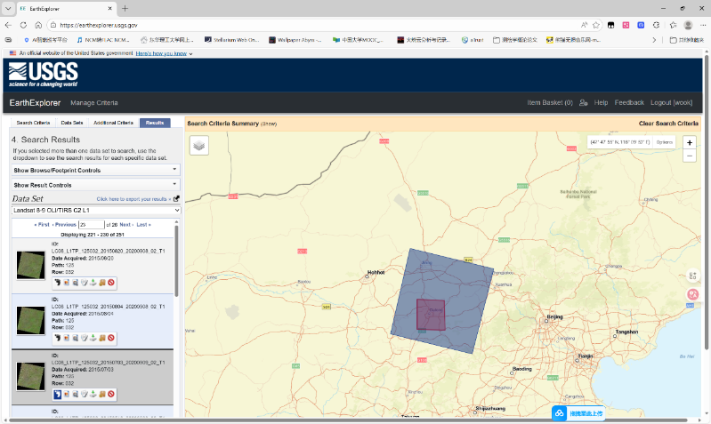
为了确保可以下载一定时间范围内的landsat遥感影像数据，因此使用USGS网站：https://earthexplorer.usgs.gov/。
图 2 USGS界面
进入后，点击所需下载的数据产品，进入该数据产品后，输入条带号、行编号下载。本次需要下载（125，33）、（125，32）、（124，33）三个条带号的影像
以 Landsat 系列数据为例，行、列号的查询依据下面图进行，大家可以根据自己的喜好下载自己想进行处理的任意相邻的两景影像数据（图3）。
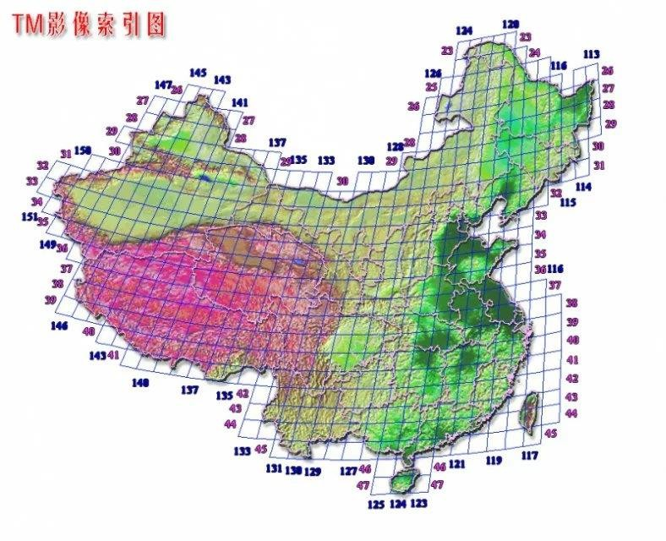 图 3 Landsat 系列数据下载行列号查询注意事项：
在下载数据时要自觉遵守行业的一些基本规范：
6.1.1不能未经允许使用别人的账号。
6.1.2注意下载或购买数据的使用权限。
6.1.3使用网站上的数据做毕业论文或发表论文或其他相关非商业应用，需要在致谢或正文中注明，表示感谢！如果需要用该平台数据作为商业应用，请详细遵守该平台的相关法律法规规定使用。

6.2 大气校正
本次实习大气校正的方法采用 FLAASH 大气校正方法。主要包括两个步骤：图像的辐射定标和 FLAASH 大气校正。

6.2.1图像的辐射定标
图像的辐射定标采用 Radiometric Calibration 工具进行（图 4(a)），其过程如下:
(1)在 Toolbox 工具箱中，双击 Radiometric Correction/Radiometric Calibration 工具。在 File Selection 对话框中，选择多光谱“*_multispectal”。
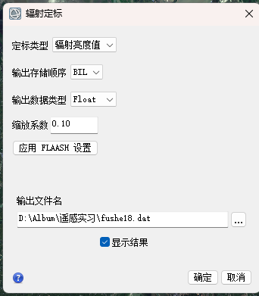
(2)单击 OK 按钮，打开 Radiometric Calibration 面板。

图 4（a） 辐射定标面板
(3)单击 OK 按钮，执行完辐射定标。显示定标后的结果显示示意图（图4（b））。
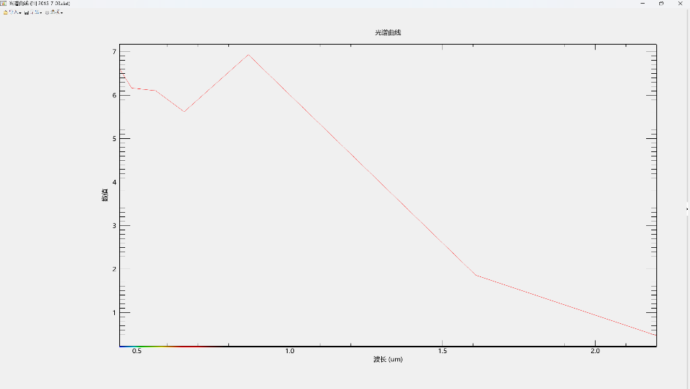
图 4(b) 辐射定标后光谱结果显示

6.2.2大气校正
大气校正的目标是消除大气和光照等因素对地物反射的影响，获得地物反射率、辐射反射率、地表温度等真实物理模型参数，用来消除大气中水蒸气、氧气、二氧化碳、甲烷和臭氧等对地物反射的影响。大多数情况下，大气校正同时也是反演地物真实反射率的过程。
处理步骤:
(1)从图像中获取大气参数，包括时间、天顶角、太阳高度角等输入参数。
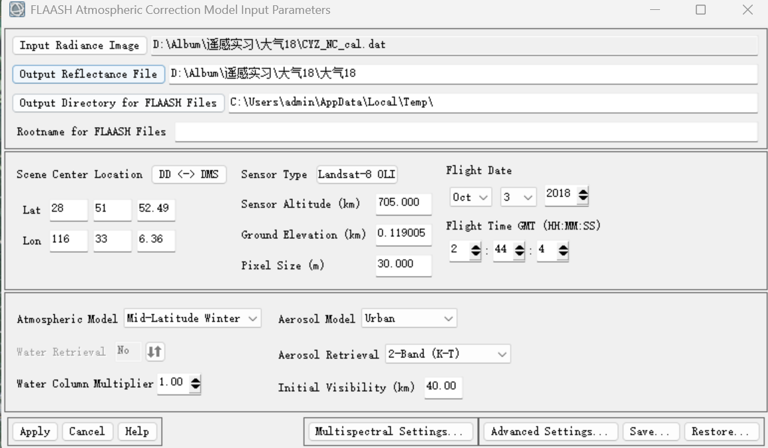
(2)设置大气校正的参数 （图 5(a)）。
图 5(a) 大气校正的参数设置
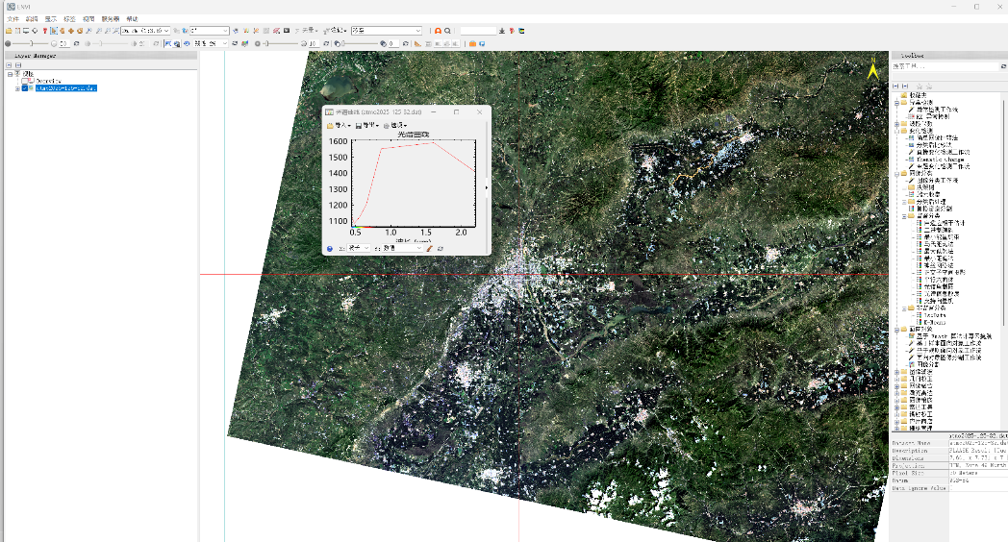
(3)大气校正的结果显示图5(b)。

图 5(b) 大气校正后光谱特征

6.3 几何校正
本次数据采用Landsat 8 OLI影像，无需进行几何校正，故此步骤跳过

6.4 图像融合
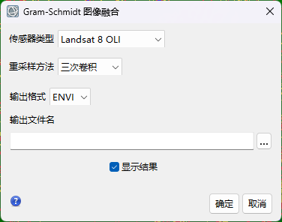
将辐射定标后的全色影像与大气校正后的多光谱影像进行融合，获得空间分辨率更高的彩色影像，图像融合时使用Gram-Schmidt融合方法将空间分辨率较高的全色影像和空间分辨率较低的多光谱影像融合获得高空间分辨率的多光谱影像（图6）。
图6 Gram-Schmidt图像融合设置

6.5影像镶嵌

6.5.1启动无缝镶嵌工具并加载数据
- 打开待镶嵌的两景输入文件（图 7）。
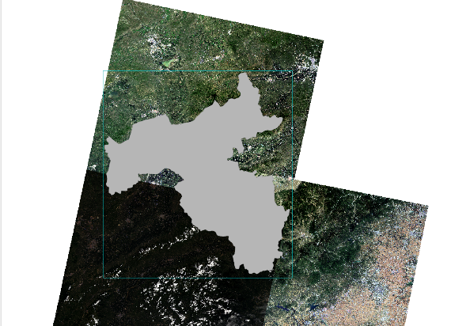
- 在 Toolbox 工具中，双击 Mosaicking/Seamless Mosaic 工具，打开Seamless Mosaic 面板。
图 7 待镶嵌影像
（3）单击面板左上角的 按钮，在打开的 File Selecting 对话框中同时选中两幅图像，单击 OK 按钮，ENVI 自动将图像显示在视窗中。
（4）当图像重叠区存在背景值时，可以通过设置忽略值达到透明的效果。在 Data Ignore Value 列表中可设置每个图像的忽略值，或在 Data Ignore Value 列表上单击鼠标右键选择 Change Selected Parameters 菜单进行批量设置。

6.5.2匀色处理
（1）首先确定一个图像作为基准。在 Color Matching Action 一列的表格中单击鼠标右键，可以设置选中文件作为待校正图像（Adjust）、基准图像（Reference）或不处理（None）。
（2）单击 Color Correction 选项卡，勾选 Histogram Matching 选项，其下有两个选项：Overlap Area Only 仅统计重叠区直方图进行匹配；Entire Scene: 统计整幅图像直方图进行匹配。

6.5.3生成接边线
（1）选择 Seamlines → Auto Generate Seamlines 自动生成接边线。
（2）如果对生成的额接边线不满意，可以手动编辑。单击 Seamlines → Start Editing seamlines，编辑接边线。

6.5.4羽化设置
（1）单击 Main 选项卡，在 Feathering Distance (Pixels) 列表中可以设置每个图像的羽化距离。或在 Feathering Distance (Pixels)选项上单击鼠标右键选择 Change Selected Parameters 菜单进行批量设置。
（2）单击 Seamlines/Feathering 选项卡，在 Feathering 选项下可以选择：
NONE: 不使用羽化处理
Edge Featuring:使用边缘羽化
Seamline Feathering: 使用接边线羽化

6.5.5输出结果单
Export 选项卡，设置如下参数：
Output Format: ENVI
Output Filename :设置输出路径与文件名
Display Result：勾选时会自动在 ENVI 中加载结果图像
Output Background Value: 0
Resampling method: Cubic Convolution Select Output Bands: 默认即可。单击 finish 按钮，完成整个图像镶嵌过程。其结果如图 8 所示。
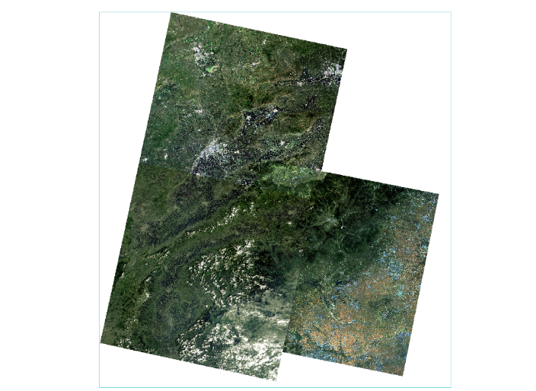
图 8 镶嵌后的 R，G，B

6.6.影像裁剪
（1）在 Toolbox 工具箱中，双击 Regions of Interest/Subset Data from ROIs 工具，在弹出的 Select Input File to Subset Via ROI 面板中选中“镶嵌后的影像.dat”，单击 OK 按钮。
（2）在 Spatial Subset via ROI Parameters 面板中，设置参数：Select Input ROIS:选择矢量文件MASK Pixels outside of ROIS：选择 YES MASK Background Value: 0
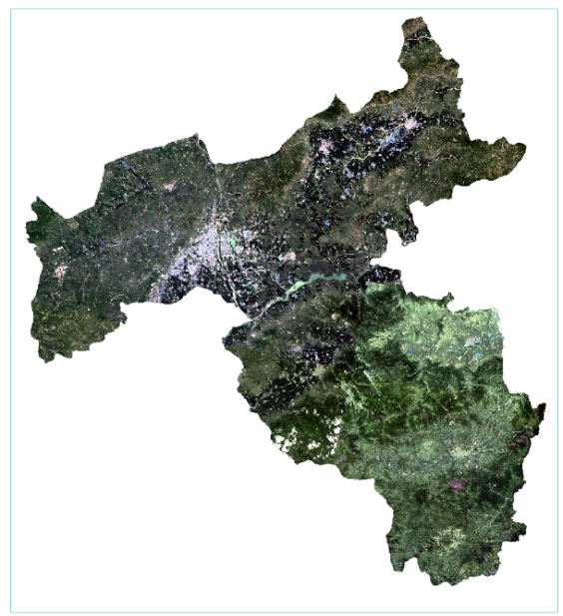
（3）在 Toolbox 工具箱中，双击 Regions of Interest/Subset Data from ROIs 工具，在弹出的 Select Input File to Subset Via ROI 面板中选中“大气18.dat”，单击 OK 按钮（图 9）。
图 9 裁剪后大同影像

6.6.1 打开待分类图像并构建分类体系
- 打开影像，并用 6，5，4 合成 R，G，B 显示。
（2）在显示的 RGB 图像中，目视可以解译出植被、建筑用地、水体、农田、土壤等地物类别。
（3）通过分析图像，构建分类体系。本指导书为了简便易操作，把大同市地表覆盖分类系统简单的分为植被、水体、建筑用地和其他用地四大类别。

6.6.2应用 ROI 创建感兴趣区
（1）在打开的影像上右键，选择 New Region of Interest 菜单，打开 ROI Tool 对话框。
（2）在 ROI 对话框中，添加 3 大类别的训练样本（图 10），并保存 ROI。
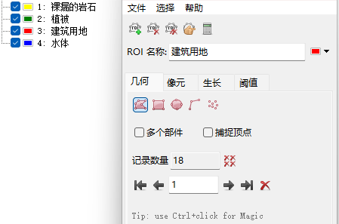
图 10 ROI 选取窗口第三步 评价训练样本
ENVI 使用计算 ROI 可分离性工具来计算任意类别间的统计距离，这个距离用来确定两个类别间的差异性程度（JM<1.8 就代表不符合基本训练样本选取要求）。
（1）在 ROI Tool 对话框中，选择 Options→Compute ROI Separability。
（2）选择实验中打开的数据。
（3）在 ROI Separability Calculation 对话框中，单击 Select All items 按钮，选择所有 ROIs 用于可分离性计算，单击 OK 按钮（图 11）。
（4）在 Toolbox 工具箱中，选择 Classification/Supervised Classification/分类器类型。选择其中一种分类方法，进行分类（图 11）。
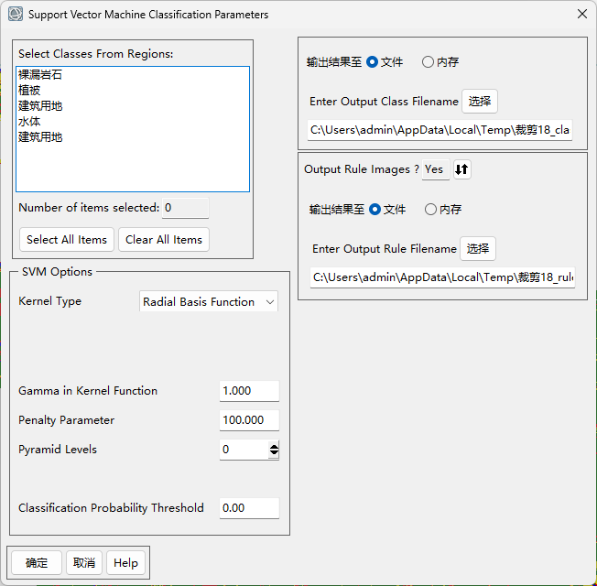

图11 支持向量机分类方法参数设置
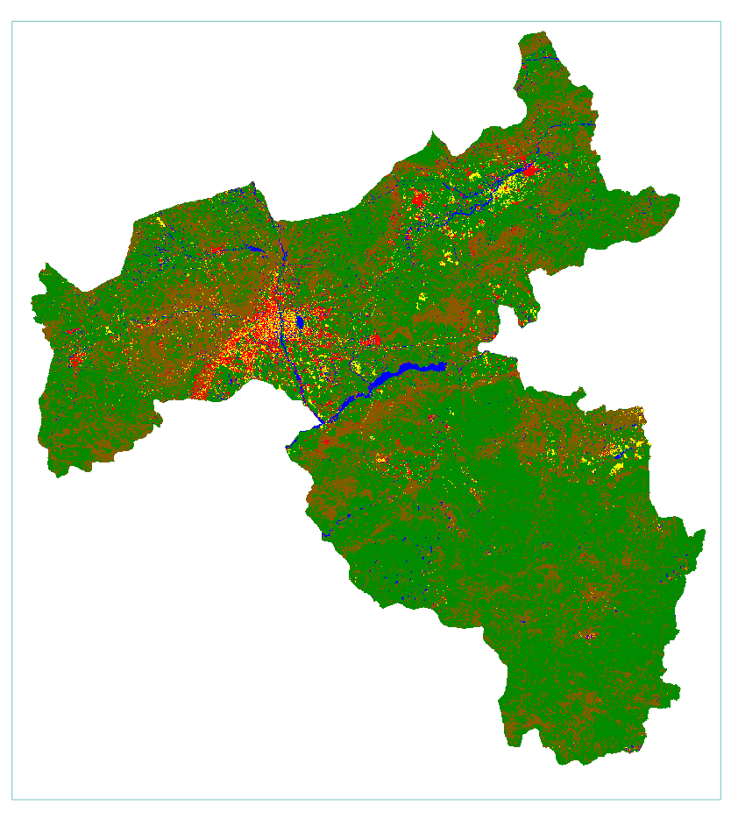
（5）输入分类结果，并在 ENVI 中查看（图 12）。
图12 支持向量机分类结果

6.7变化检测
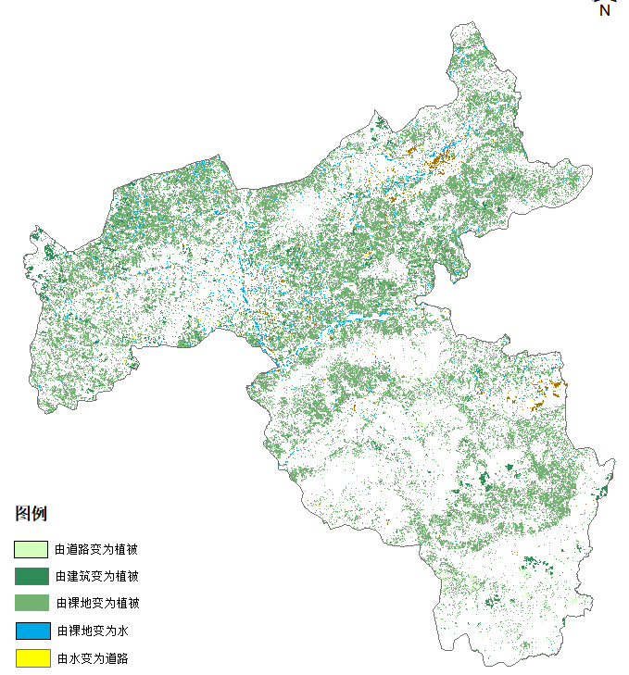
采用分类后比较法对多个时相的分类结果进行变化检测，获取不同年份，如2010-2015 年，2015-2020 年，2015-2020 年的地表覆盖变化结果，并进行分析(如图13)。
图13 大同市2015-2025年土地变化情况

6.8 影像制图与显示
把分类结果和变化检测结果导入 ArcGIS 中，按照 ArcGIS图
规范进行专题制图，并输出结果（如图 14、15 所示）。
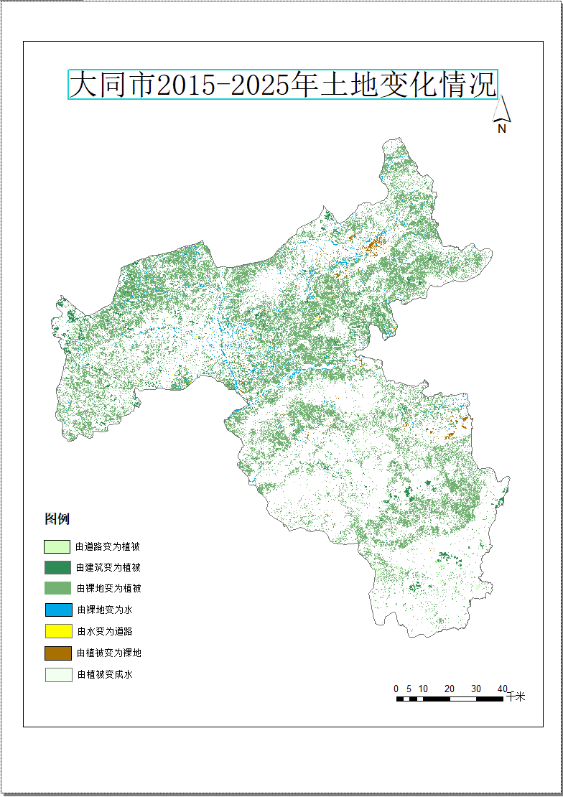
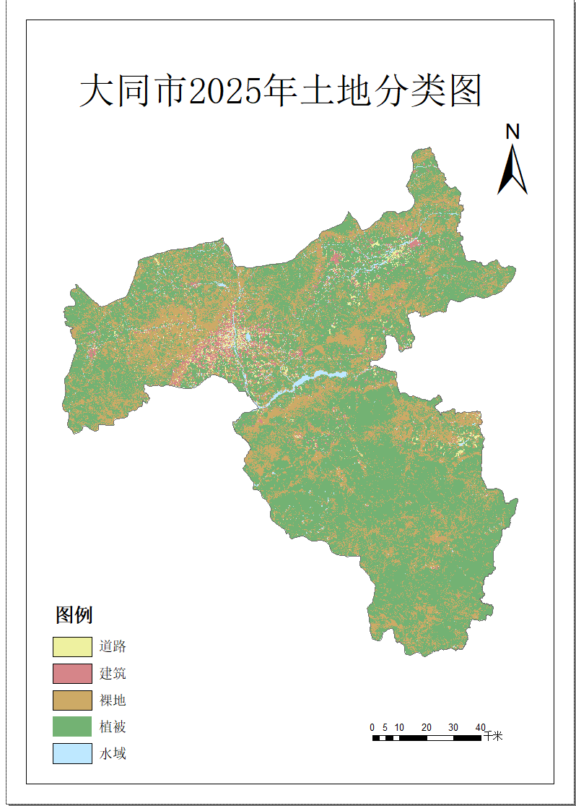
图 14变化监测结果制图
图 15分类结果制图

7.实验心得
本次实验经过了从下载实验数据到最终完成出图的全过程，也让我认识到了遥感数据处理的各个细节。
在遥感数据下载的阶段，至关重要的是对云量和时间的控制。在相同的时间范围内，光照条件相同，在辐射定标和大气校正后图片的灰度大致相同，方便之后的镶嵌。而在傍晚光线条件较差时，这个时间段的图像较为昏暗，与光线较好的图片镶嵌时会产生误差，使得水面、裸露的山体等地物会出现发金色的现象，在目视解译时也容易出错。因此同一年份的需要镶嵌的遥感影像尽量寻找相同时间段的，这样镶嵌后不容易产生误差。而云量大的话云的阴影在监督分类时容易划分到水域。而云白色的区域容易划分到建筑物，因此会影响分类结果的精确度。因此首先在遥感图像准备阶段要找云量小于2%的图，若是实在没有云量少图可以使用掩膜对云的区域进行遮罩，来提高分类精度。
在遥感图像处理阶段，fflash大气校正需要算地面的平均高程，需要注意。而在完成大气校正后，图像外围有一片黑色的区域，这个不会影响到后续的镶嵌。镶嵌时，无缝镶嵌在灰度值拉伸时需要找到参照的主要图片，一般以占成图后面积较大的一部分为主。
图像融合时，不同的算法，保留的波段也不同。需要按自己的需求进行取舍，而波段数越多，相应的文件体积也越大，在后期计算时所需要的计算时间也越长。
图像分类一般使用支持向量机的算法，但其需要计算的时间太长，本次实验中所有的图片进行分类大概用了10个小时的时间。而对于一个地物来说其样本树量要控制在几十到一百，以保证分类精度。
变化监测有三种不同的方法，但有些监测方法需要使用相同的变分类方法，要注意甄别。
以上为本次实验的感想，但最重要的是在遥感图像下载时要提前做好规划，这样可以大大避免后续的重复工作。

